На рубеже XIX-XX веков православные верующие составляли 96,6 процентов населения Смоленской губернии. Смоленская епархия насчитывала 627 приходов, в которых было 763 церкви, 291 часовня и 16 монастырей (5 из них женских). Два монастыря находились на Сычевской земле. В Смоленской губернии духовное обучение велось в 335 церковно-приходских школах, 4 духовных училищах; Духовной семинарии и Епархиальном женском училище. Кроме Смоленска, духовные училища действовали в уездных городах, в том числе и Сычевке. В советский период духовная православная жизнь в Смоленской области постепенно затухает. С 1922 года начинают закрываться монастыри и церкви. В 1929 году был закрыт Свято-Успенский собор, а через год в нем устроили антирелигиозный музей. Эта участь постигла и Сычевский край.
С 1922 года начались массовые репрессии служителей Церкви по всей стране и, в частности, в Смоленской епархии. Сосчитать пострадавших за годы репрессий священнослужителей пока не удалось. Сегодня известно 242 имени священнослужителей Смоленской епархии, невинно пострадавших во время гонений. Местом массовых расстрелов был Катынский лес в нескольких километрах от Смоленска. Сегодня здесь установлен крест и совершаются поминальные службы.
К началу Великой Отечественной войны Смоленской Епархии как таковой фактически уже не существовало. Церковная жизнь в Смоленской области, за немногим, была практически полностью уничтожена. Последний правящий архиерей, возглавлявший Смоленскую епархию до войны - архиепископ Смоленский и дорогобужский Серафим (Остроумов), был расстрелян в 1937 году. К 22 июня 1941года на всей обширной территории Смоленской области действовало только четыре храма, в Сычевке ни одного храма не действовало. Абсолютное большинство священнослужителей к этому времени было: либо репрессировано, либо вынуждено оставить свое служение. Любые проявления религиозности преследовались жесточайшим образом.
Развязанная фашистской Германией с попустительства «западных демократий» после Мюнхенского сговора осенью 1938 г. Вторая мировая война явилась страшным бедствием для всего мира и особенно для СССР. Но пути Господни неисповедимы и Божий Промысел, умеющий обращать зло в добро, дал возможность возрождения для Русской Православной Церкви.
Всем известно, что Великая отечественная война началась 22 июня 1941 года. Это воскресенье было по церковному календарю «Неделей всех Святых в земле Российской просиявших». В 1941 г. Этот праздник промыслительно явился началом освобождения и возрождения Церкви.
Показательно, что с первых же дней войны, в сложный период нацистской оккупации, церковная жизнь на Смоленщине стала возрождаться. Открытие храмов на территории оккупированной Смоленщины носило массовый стихийный характер и в первую очередь зависело от желания местных жителей. Во время войны начали вновь действовать Борисоглебская церковь села Борисоглебское, в Сычевке - Свято-Никольский храм. Население, измученное многолетним воинствующим безбожием, вновь получило возможность открыто исповедовать веру, участвовать в богослужениях, церковных таинствах и обрядах. При отступлении немецкими войсками в Сычевке был разрушен величественный и красивый недавно построенный храм в честь святых бессребреников и чудотворцев Космы и Дамиана Асийских.
Проявления патриотической деятельности Русской Церкви в годы Великой Отечественной войны были очень многообразны. Прежде всего - это богослужебная и проповедническая деятельность, зачастую в прифронтовой полосе и под вражеским обстрелом. Сотни священнослужителей, включая тех, кому удалось вернуться к 1941 г. на свободу, отбыв срок в лагерях, тюрьмах и ссылках, были призваны в ряды действующей армии, часть священнослужителей вернулась к своей основной работе. Возродилась деятельность Смоленской епархии. По благословению епископа Смоленского и Брянского Стефана помимо религиозно – просветительской работы, священниками организовывалась благотворительная деятельность, а также сбор продовольствия для военнопленных и мирных жителей, оказывалась помощь советским военнопленным и детям, оставшимися сиротами.
Много людей по воле Божией в это нелегкое время вернулось к вере в Творца человечества, и после войны из рядов армии люди приходили в Церковь до конца дней своих служить не только на благо Отечества, но и во славу Божию.
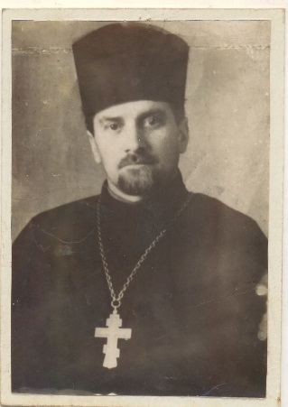
Особенно поразительны были случаи прихода к вере из комсомольского атеизма. Протоиерей Александр Чугунов всю войну был танкистом в звании капитана. Однажды во время очень тяжелой кровопролитной битвы отец Александр чуть не погиб со всем своим экипажем, его танк был подбит, загорелся, люк не открывался. И ничего больше не оставалось делать, как только обратиться ко Господу с молитвой. Александр взмолился и дал Богу обет, что если Бог поможет, то он после войны станет священником и до конца дней своих будет Ему служить. Господь не посрамил веру Александра. Чудо произошло, весь экипаж остался жив. Отец же Александр сдержал свое слово и в послевоенное время прибыл для служения в г.Сычевку в Свято-Никольский храм. Храм, который восстанавливали вместе с протоиереем Виктором Никитским.
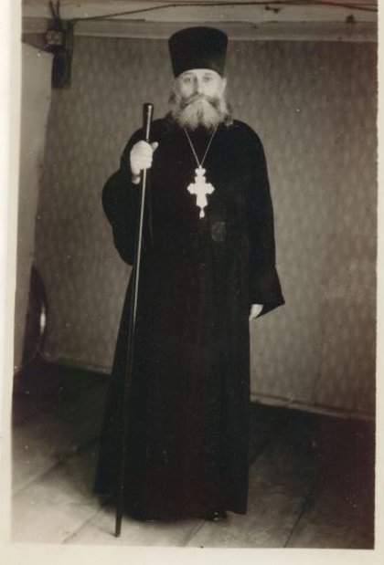
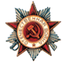
Виктор Павлович Никитский родился и вырос в Тульской области Веневском районе селе Городец в многодетной семье. Отец Виктора Павловича - Павел Петрович всю жизнь при церкви служил псаломщиком. Среди детей Виктор был самый старший. В начале 30-х годов переезжает со своей женой в Москву, работает на заводе до войны, на 7-й день Великой отечественной войны призван в ряды красной армии в качестве рядового солдата. После освобождения Смоленской земли, в 1943 году, рукоположен в священнический сан. До конца своей смерти служил в Смоленской епархии. До 1955 года был настоятелем Смоленского кафедрального собора, с 1955 года служил Свято – Вознесенском соборе города Сычевки до его закрытия. В начале 60-х годов восстанавливал Свято-Никольский храм. Обладал дипломатическими способностями, мог найти общий язык с любым руководителем, много переписывался с епископами других областей, был духовным отцом многим духовным чадам. Награжден был и священническими наградами: Орденом святого равноапостольного князя Владимира, Значком « Совета мира» за вклад во благо Отечества, наградой Служения при Открытых Вратах. Постоянно награждался юбилейными медалями за победу в Великой отечественной войне, в апреле 1985 года отец Виктор был награжден Орденом Отечественной войны II степени. Брат отца Виктора - Владимир погиб в Тверской области 7 января 1942 года (похоронен в братской могиле). Второй брат - Сергей погиб на территории Германии 1 июня 1945 года. Сестра Елизавета была операционной медсестрой, в начале 1944 года в связи с рождением дочери закончила военно – медицинскую службу в качестве старшего лейтенанта.
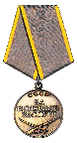
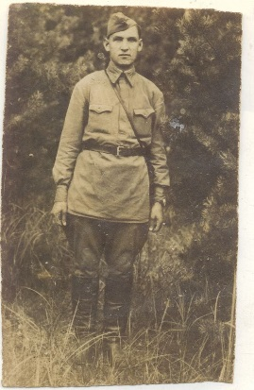
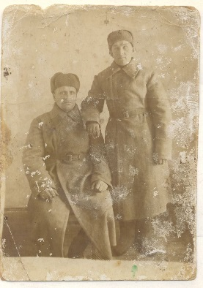
Отец Виктор очень хотел и просил одного из прихожан Свято-Никольской церкви Иоанна Буренкова быть старостой храма, но понимая всю важную ответственность сего дела Иоанн отказывался. Буренков Иван Никитич служил вольнонаемным на втором Белорусском фронте и с ноября 1944 года работал шеф-поваром в эвакуационном госпитале. В данных учетной карточки к медали «За боевые заслуги» записано: «… Сначала боевых действий Красной армии и большого поступления раненых при развертывании госпиталя на два участка, работая день и ночь при недостатке работников кухни, он сумел организовать бесперебойное приготовление пищи хорошего качества и вносил разнообразие. Товарищ Иван Буренков заслуженно пользуется авторитетом неутомимого повара». О пище насущной в годы войны тоже надо было думать. И Иван Никитич неутомимым своим трудом кормил большое количество народа.
И все же самое главное: в неисчерпаемом человеческом горе священной народной войны разливалось неисчерпаемое море православных чудес. Особенно памятно заступничество усердное нашей Взбранной Воеводы, Пречистой Божией Матери. Она спасала на краю бездны от неминуемой лютой смерти, врачевала, питала и вела к светозарной Майской Победе. Небесные покровители многострадальной России, святые Божии угодники, выводили наших солдатов из фашистского плена, из непроходимых лесов и пылавших в огне пожарищ городов и сел. Господь Всемогущий и Всемилостивый всегда был с нами.

